令和７年度　体験入学 参加希望者名簿

　　　　　　　　　　　　　　　　　　　　　　　　　　　　　　　　　　　令和７年　　月　　 日

　　　　　　　　　　　　　　　　　　　　　立　　　　　　　　中学校　　　　　　　　（№　　　）

|  |  |  |  |  |  |  |  |  |  |
| --- | --- | --- | --- | --- | --- | --- | --- | --- | --- |
| № | ふ　り　が　な | 男女別 | 第１希望 | | 第２希望 | | 見学  希望 | 部活動体験  　　・見学 | 参加希望の保護者  氏名 |
| 氏　　　　　名 | 希望学科 | 項目  番号 | 希望学科 | 項目  番号 |
| １ |  |  |  |  |  |  |  |  |  |
|  |
| ２ |  |  |  |  |  |  |  |  |  |
|  |
| ３ |  |  |  |  |  |  |  |  |  |
|  |
| ４ |  |  |  |  |  |  |  |  |  |
|  |
| ５ |  |  |  |  |  |  |  |  |  |
|  |
| ６ |  |  |  |  |  |  |  |  |  |
|  |
| ７ |  |  |  |  |  |  |  |  |  |
|  |
| ８ |  |  |  |  |  |  |  |  |  |
|  |
| ９ |  |  |  |  |  |  |  |  |  |
|  |
| 10 |  |  |  |  |  |  |  |  |  |
|  |

※記入について※

　　①　氏名の記入は、各生徒の第１希望学科により、電子機械・工業化学・土木・電気・建築の順序で各科ごとにまとめ、上の方から

記入してください。

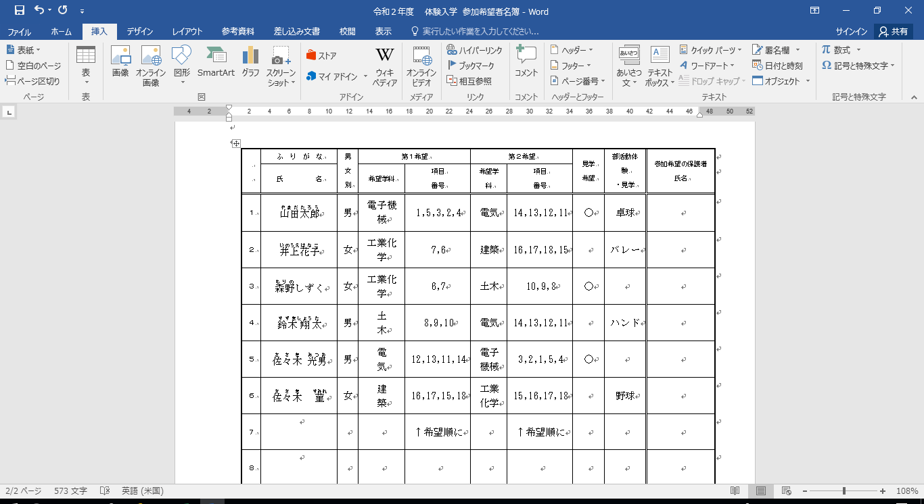

②　見学希望は、希望する場合にのみ○を記入してください。

③バレーボール部は**バレー**、ハンドボール部は**ハンド**、硬式野球部は**野球**、吹奏楽部は**吹奏**、マイコン部は**マイコン**と短縮して記入してください。